Mapeo de Journals
Para publicar el artículo: "Factores críticos que contribuyen a incrementar el éxito de los proyectos de infraestructura en el Gobierno Autónomo Descentralizado Municipal del cantón La Troncal, en la provincia de Cañar, Ecuador”, el journal debe cumplir tres criterios:
- Publicar investigaciones sobre gestión de proyectos y no únicamente ingeniería.
- Aceptar estudios aplicados al sector público, infraestructura y administración local.
- Tener interés en estudios empíricos provenientes de economías emergentes, donde la gobernanza, la planificación y la gestión institucional influyen en el desempeño de los proyectos.
Con base en esos criterios, los tres Journals más adecuados son los siguientes:
Journal: International Journal of Project Management
Editorial: Elsevier
Cuartil Scimago: Q1
Descripción: Es una revista líder mundial en gestión de proyectos. Publica investigaciones sobre factores críticos de éxito, desempeño de proyectos, gobernanza, sector público, infraestructura, gestión de riesgos y proyectos en países en desarrollo.
Open Access: Híbrido
APC: Aproximadamente USD 3,200 para Open Access; publicación tradicional sin APC
Link: https://www.scimagojr.com/journalsearch.php?q=19696&tip=sid&clean=0

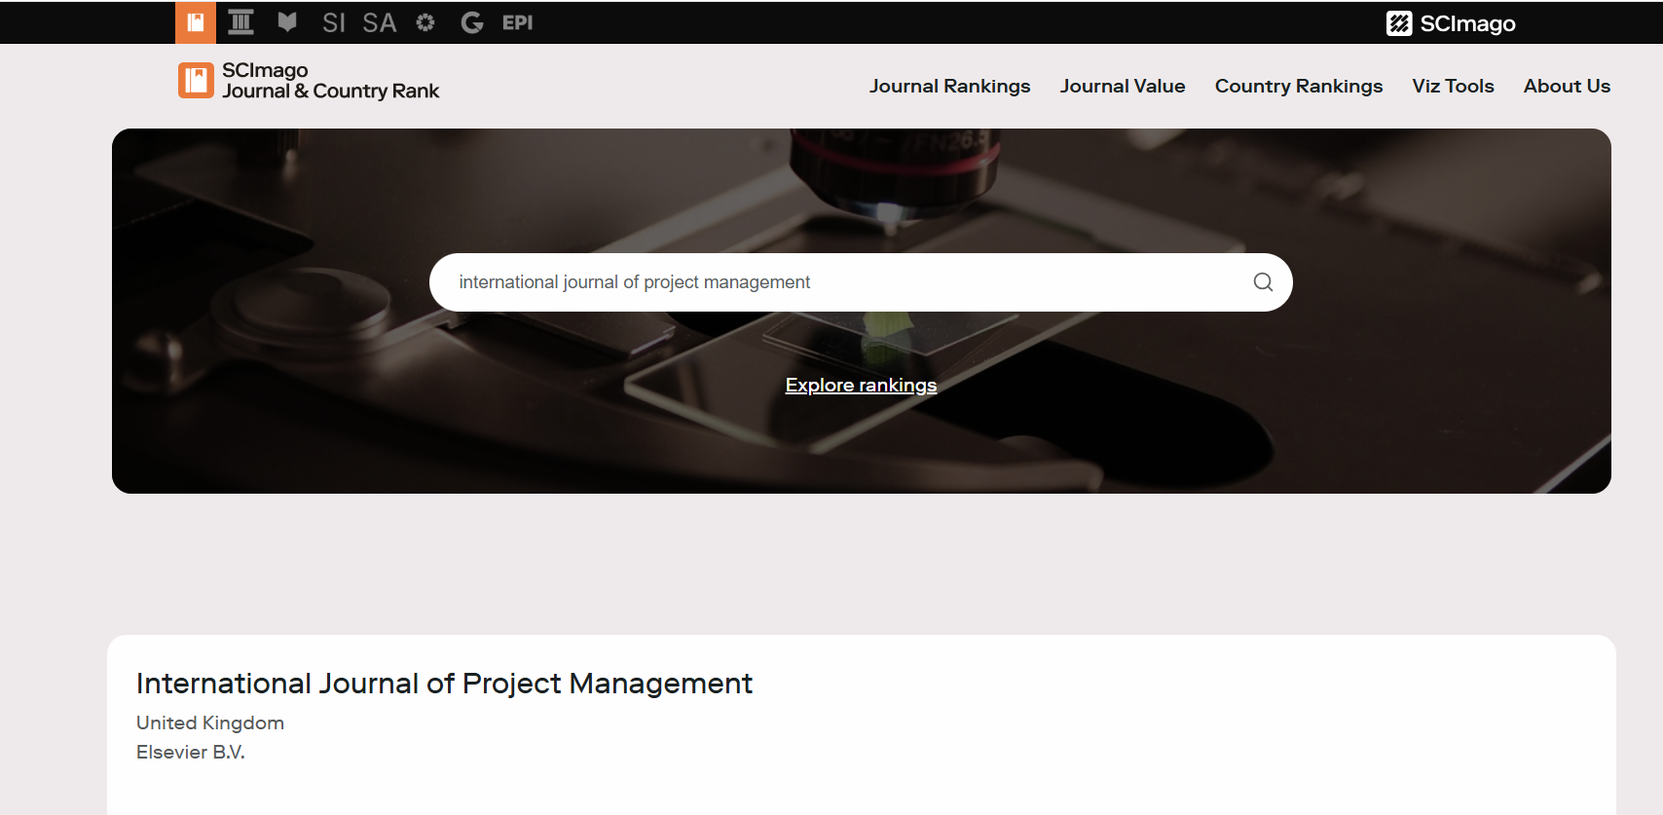

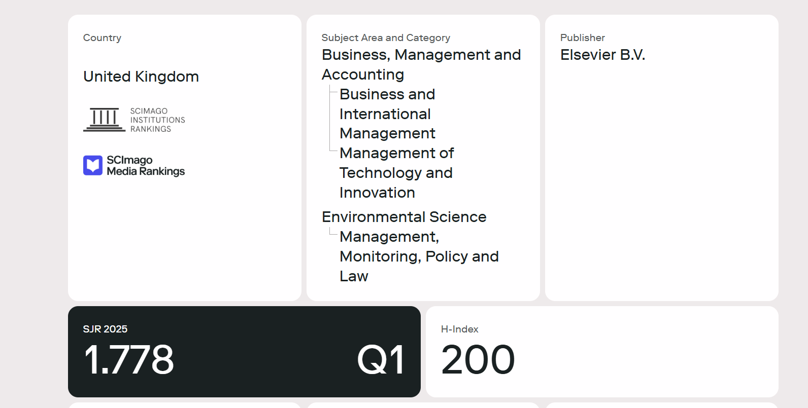

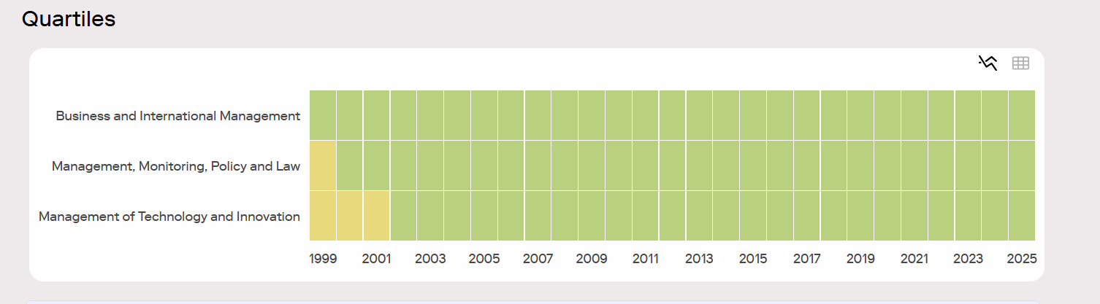

Journal: Built Environment Project and Asset Management
Editorial: Emerald Publishing
Cuartil Scimago: Q2 (en Building and Construction; Q1 en Architecture)
Descripción: Está especializado en proyectos de infraestructura, construcción pública, gestión de activos, sostenibilidad y administración de proyectos de obras civiles. Acepta estudios de gobiernos locales y casos internacionales, especialmente relacionados con infraestructura pública.
Open Access: Híbrido
APC: Aproximadamente USD 3,000–3,500 para Open Access; opción tradicional sin APC.
Link: https://www.scimagojr.com/journalsearch.php?q=21100242231&tip=sid&clean=0

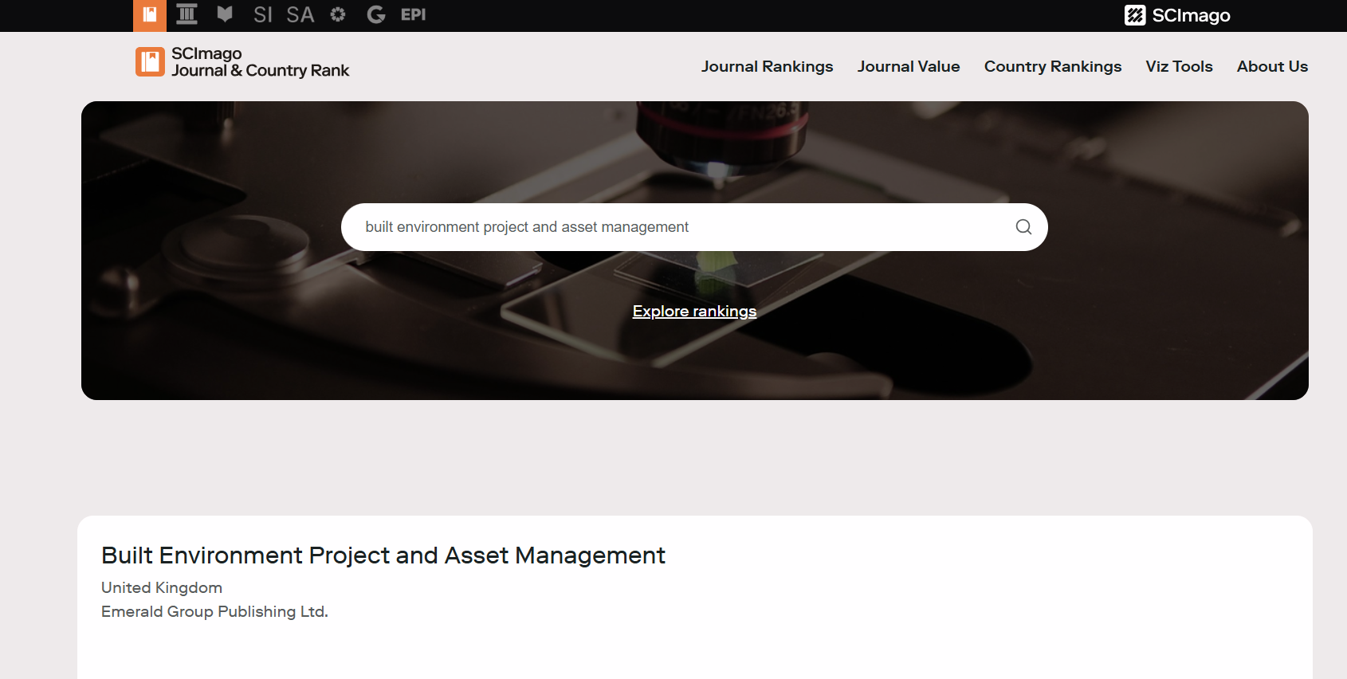
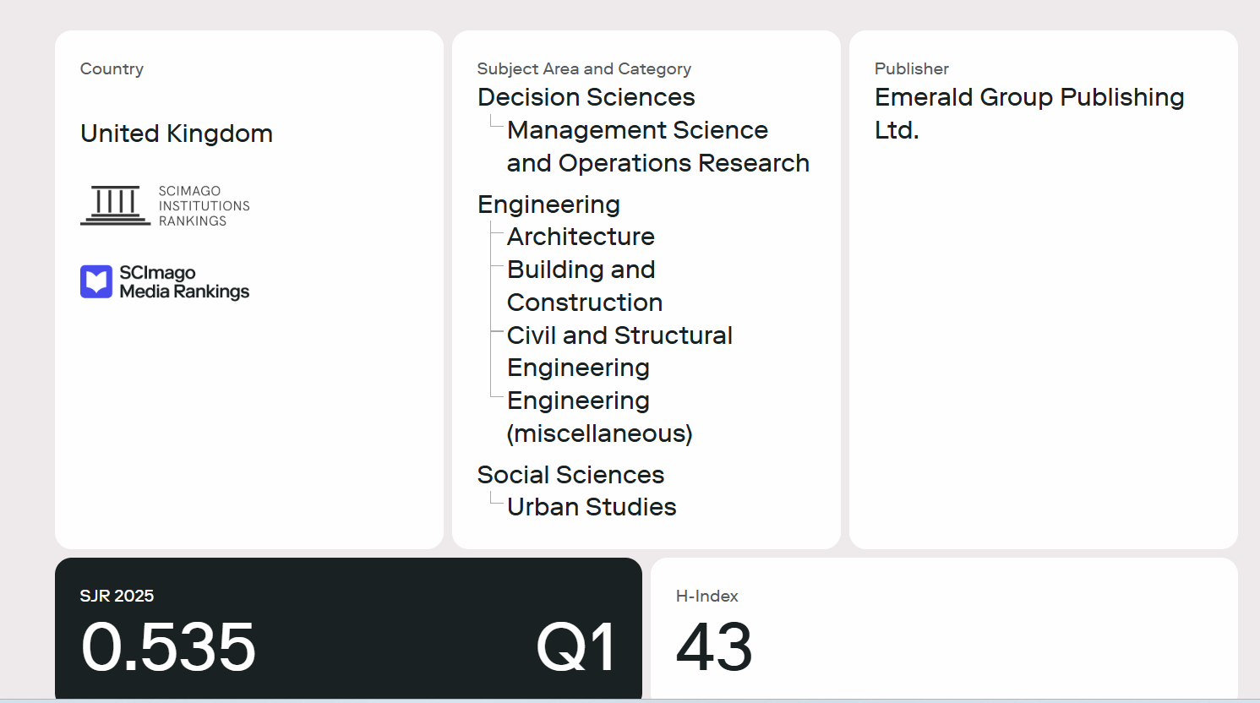
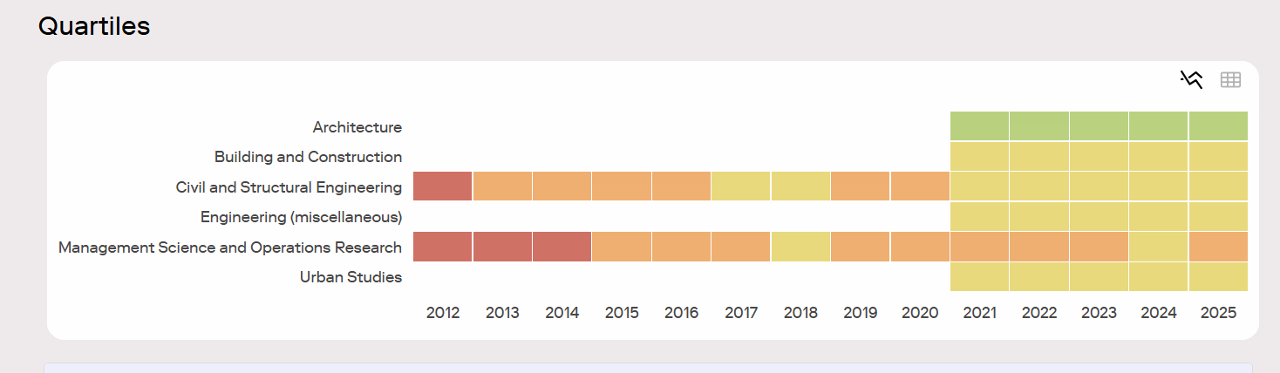

Journal: International Journal of Construction Management
Editorial: Taylor & Francis
Cuartil Scimago: Q2 (Management of Technology and Innovation; Q1 en Building and Construction)
Descripción: Publica investigaciones sobre gestión de proyectos de construcción, desempeño organizacional, contratación pública, riesgos, liderazgo y factores organizacionales en proyectos de infraestructura.
Open Access: Híbrido
APC: Aproximadamente USD 3,000–3,500 para Open Access; publicación tradicional sin APC.
Link: https://www.scimagojr.com/journalsearch.php?q=International+Journal+of+Construction+Management
